**ATABEY MESLEK YÜKSEKOKULU**

**Bilgisayar Programcılığı Programı**

**ARA/SONUÇ RAPORU**

**MOBİL PROGRAMLAMA-2**

**DEPO TAKİP PROGRAMI**

**MEHMET İSHAK TAŞ**

|  |  |
| --- | --- |
| Proje Bitti ise biten projeyi bir bulut hesabına yükleyerek linkini paylaşınız. | |
| **Link:** |  |

## İçindekiler

İçindekiler 2

1. Proje Özeti (Proje Tanımı) 3

2. Problem Durumunun Tanımlanması 3

3. Çözüm 3

4. Yöntem 3

5. Yenilikçi (İnovatif) Yönü 4

6. Uygulanabilirlik 4

7. Tahmini Maliyet ve Proje Zaman Planlaması 4

8. Proje Fikrinin Hedef Kitlesi (Kullanıcılar) 4

9. Riskler 4

10. Kaynakça 6

## Proje Özeti (Proje Tanımı)

Türkiye'de kâğıt kullanımı son yıllarda giderek artmakta ve bu durum doğal kaynakların tükenmesine ve çevre kirliliğine neden olmaktadır. Türkiye’de kişi başına kâğıt tüketimi 48 kg’dır. Ancak, son yıllarda Türkiye'deki kâğıt tüketimi artmaktadır ve bu artışın sürdürülebilirliği açısından dikkatli olunması gerekmektedir. Kâğıt Türkiye'deki birçok sektörde yaygın olarak kullanılmaktadır. Özellikle ofislerde, okullarda, basın yayın sektöründe kâğıt tüketimi oldukça yüksektir. Bu nedenle, Türkiye'de kâğıt tüketimi konusunda sürdürülebilir bir yaklaşım benimsenmesi gerekmektedir. Kâğıt kullanımını azaltmak için. Depo takip programı ile depoda bulunan ürünlerin kâğıt yerine telefondan kontrolünü yapabilir aradığın ürünü hangi bölümde veya deponun neresinde olduğunu kayıt ederek kolaylıkla bulunabilir, eğer üründe değişiklik veya konum değiştirilmesi yapılacaksa ürünün yanında bulunan buton sayesinde değişiklik yapabiliriz.

## Problem Durumunun Tanımlanması

Türkiye, dünya genelindeki diğer ülkeler gibi, kâğıt tüketimi açısından önemli bir konumdadır. Kâğıt tüketimi, birçok farklı sektörde kullanılan bir malzemedir ve hem ekonomik hem de çevresel etkilere sahiptir. Bu nedenle, Türkiye'deki kâğıt tüketimi ve bu tüketimin neden olduğu etkiler konusunda bilgi sahibi olmak önemlidir. Türkiye kâğıt tüketimi kişi başına 48 kg’dır. Ancak son yıllarda kâğıt tüketimi giderek artmaktadır ve bu artışın sürdürülebilirliği açısından dikkatli olunması gerekmektedir. Kâğıt tüketiminin çevresel etkileri de önemlidir. Kâğıt üretimi için ormanların kesilmesi gerekmektedir ve bu da doğal yaşam alanlarına zarar verebilir. Ayrıca, kâğıt üretimi ve atık kâğıt yok oluş sırasında hava, su ve toprak kirliliği gibi çevresel etkiler de ortaya çıkabilir. Bu nedenle, Türkiye'de kâğıt tüketimi konusunda sürdürülebilir bir yaklaşım benimsenmesi gerekmektedir. . Ayrıca, kâğıt tüketimi konusunda farkındalık yaratmak ve enerji verimliliği sağlayacak teknolojilerin kullanımının yaygınlaştırılması da önemlidir. Sonuç olarak, Türkiye'de kâğıt tüketimi önemli bir konudur ve bu tüketimin çevresel ve ekonomik etkileri dikkate alınmalıdır. Sürdürülebilir bir yaklaşım benimsenmesi, doğal kaynakların korunması ve gelecek nesillerin çıkarları göz önünde bulundurularak atılması gereken adımlar arasındadır.

## Çözüm

Kâğıt tüketimini azaltmak ve daha sürdürülebilir bir yaşam için insanlar olarak birçok adım atabiliriz.

Dijital ortamlarda dokümanlar, faturalar, notlar ve mesajlar gibi birçok işlemi kâğıt kullanmadan yapabilirsiniz. E-posta, anlık mesajlaşma, video konferans gibi dijital iletişim araçlarını kullanarak kâğıt tüketimini azaltabilirsiniz.

Kitap okumayı seviyorsanız, kâğıt yerine e-kitaplar ve dijital dergiler kullanabilirsiniz. Bu sayede kâğıt tüketimini azaltabilir ve doğal kaynakları koruyabilirsiniz.

Yazıcı, fotokopi makinesi gibi cihazlarda kâğıt tasarrufu sağlayan ayarları kullanarak, sayfa düzeni ayarlarına dikkat ederek kâğıt tüketimini azaltabilirsiniz.

Kâğıt tüketimini takip ederek, ne kadar kâğıt kullandığınızı ve nerede tasarruf yapabileceğinizi belirleyebilirsiniz. Bu sayede daha bilinçli bir tüketici olabilirsiniz.

## Yöntem

Xamarin platformunu ve Mysql login, depomenu,urun_searc, urun,update, Qrcode(1A) ve Qrcode_okuma forumları vardır Mysql kısmında kullanici ve urun_takip olmak üzere 2 adet tablo oluşturulmuştur(2A) kullanici tablosunda login kısmından kişiye verilen kullanıcı adı ve şifre ile giriş yapıcak ve ürünlerin listelendiği depomenu formuna geçiş yapıcak(3A)

1A.

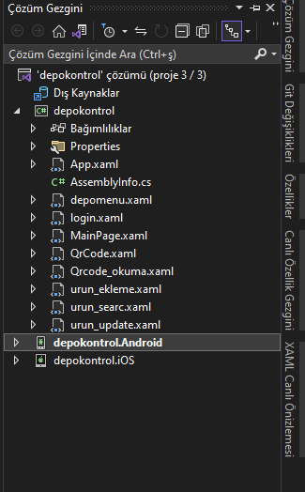

2A.

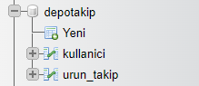

3A.

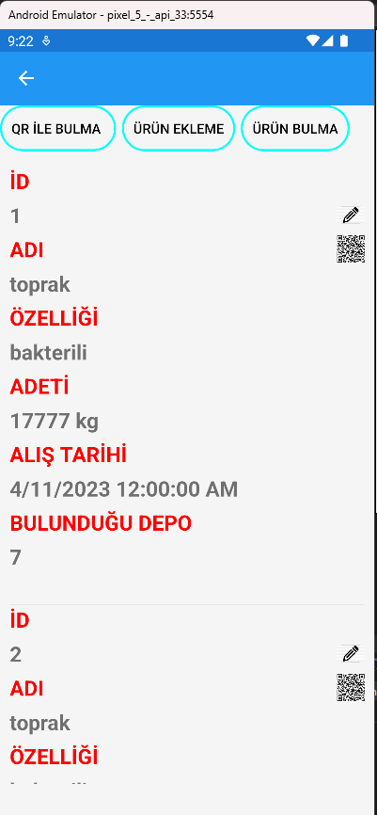

## Yenilikçi (İnovatif) Yönü

Diğer depo takip programları incelendiğinde Qrcode ile ürün okuma özelliği yok ve çoğu takip programı ürünü hangi depoda bulunduğu hakkında bilgi vermiyor. Diğer takip programlarının çoğu biligisayar üzerinden çalışıp depo sorumlusunu bir ürün hakkında bilgi almak istediğinde bilgisayar başına geçmek zorunda kalıyor yapmış olduğum program sayesinde depo sorumlusu depoda bulunan bir ürünü bulmak için bilgisayara ihtiyacı kalmadan telefondan aradığı ürünü bulabilecek. Yapmış olduğum programın diğer programlardan ayıran en önemli kısmı mobil olması ve Qrcode özeliği olmasıdır ürün numarasını yazmadan Qrcodu okutarak işini kolaylaştırmasıdır.

## Uygulanabilirlik

Uygulama Lan (Local Area Network) ağı ile çalışmaktadır o yüzden depoda sunucu olması önemlidir müşterinin isteği doğrultusunda sunucu kiralayarak kullanılabilir ve müşteri isteyebileceği değişikler yapılarak ticari bir ürün olabilir

Proje fikrinin hayata nasıl geçirileceği ve mevcut şartlar altında projenin ticari bir ürüne dönüştürülebilir olup olmadığı hakkında bilgi verilmelidir.

## Tahmini Maliyet ve Proje Zaman Planlaması

Projenin yazılımı ücretsiz olduğu için yazılım kısmında herhangi bir ücret yoktur ama programın kullanılabilir olması için kesinlikle Lan ağı veya sunucu olması zorunludur sunucu olarak hazırlanırsa yapılırsa maliyeti aylık 150 ile 250 tl arasındadır.

Piyasada bulunan depo takip programları 430 TL civarında vardır.

|  |  |  |  |  |
| --- | --- | --- | --- | --- |
| Projede iş /zaman | MART | NİSAN | MAYIS | HAZİRAN |
| Proje konusu problemin berilenmesi |  |  |  |  |
| Proje üzerine yapılan araştırma |  |  |  |  |
| Proje için gerekli programların araştırılması |  |  |  |  |
| Projenin tasarımı hakkında araştırma |  |  |  |  |
| Yazılım geliştirme |  |  |  |  |
| Tasarım geliştirme |  |  |  |  |
| PROJE TESLİM |  |  |  |  |

## Proje Fikrinin Hedef Kitlesi (Kullanıcılar)

Depo kontrolü ihtiyacı olan depo sahipler (ilaç deposu, Fabriklar, soğutma depoları)

## Riskler

|  |  |
| --- | --- |
| Risk | Eylem planı |
| Programın Sunucu ile bağlantı sağlanmaması | Satın alınan veya kurulu olan sunucunun yazılımdaki giriş bilgilerini eşim izinleriyle birlikte kontrol edilerek sorun çözülebilir |
| Ürünün listede gözükmemesi | Eğer ürün eklenip gözükmüyorsa ürünün eklenme tarihi veya id si biliniyor ise urun_takip tablosundan var ise uygulamayı tekrardan başlatırsak sorun çözülür |
| Login kısmında Kullanıcı ve şifre yanlış hatası | Sunucuya bağlanıp kullanici tablosundan o kişinin kullanıcı adı ve şifresi geri verilir |

.

## Kaynakça

|  |
| --- |
| **RAPOR TASLAKLARI İLE İLGİLİ NOT:**  **(Bu sayfaya raporlarda yer verilmeyecektir.)**   * **- Yukarıda yer alan ilk 9 madde en fazla 10 (On) sayfada anlatılacaktır.** * **- Kapak, İçindekiler ve Kaynakça sayfaları dahil olmak üzere en fazla 13 sayfa olacaktır.** * **- Tüm raporlar akademik rapor standartlarına uygun olarak yazılmalıdır.** * **- Her rapor “Kapak, İçindekiler ve Kaynakça” başlıkları için 3 ayrı sayfa içermelidir.** * **Yazı tipi:** Times New Roman**, Punto:** 12**, Satır Aralıkları:** 1.15**, İki tarafa yaslı, Sayfa kenar boşlukları:** üst-alt-sağ-sol 2.5 **olmalıdır.** * **- Rapor içindeki cümleler birbirinin aynısı ve tekrarı niteliğinde olmamalıdır.** * **- Bu aşamada tanıtım videosu bulunmamaktadır.** * **- Raporunda, web sitemizde yer alan geçmiş yıl raporlarından yararlanmış olan takımlar alıntı yaptığını ilgili sayfada belirtmesi gerekmektedir. Açıklamayı alıntı yapılan cümlenin ardından belirtmeniz gerekmektedir.** * **ALINTI FORMATI:** "Alıntı yapılan Cümle/ler" (Yıl, Yarışma Adı, Kategori, Takım Adı) * **ÖRNEK ALINTI:** "Enkazda depremzedenin nerede olduğunu tespit edilememesi, enkaz kaldırma ve deprem-zede arama çalışmalarını yavaşlatan en önemli sorundur." (2020, İnsanlık Yararına Teknoloji Yarışması, Afet Yönetimi, X Takımı)   **Kaynakçada referanslar aşağıdaki şekilde belirtilebilir.**  **Dijital Kaynak:** Yazarların Soyadı, Adlarının Baş Harfi., Yazının Başlığı, Yazının Tarihi, Erişim Tarihi, Erişim Adresi.  **Basılı Kaynak:** Yazarların Soyadı, Adlarının Baş Harfi., (Basım Tarihi) Yazının Başlığı, (Varsa) Yayınlandığı Derginin Adı, (Varsa) Derginin Sayısı, Sayfa numarası. |